41-你看对不队-视觉原理说明

语言选择：Python3.9.2，Python3.6.3

系统选择：Windows10，Raspbian 11（嵌入式Linux）

硬件选择：树莓派4B，USB接口摄像头

一、工程文件夹树状图（由tree命令生成）：

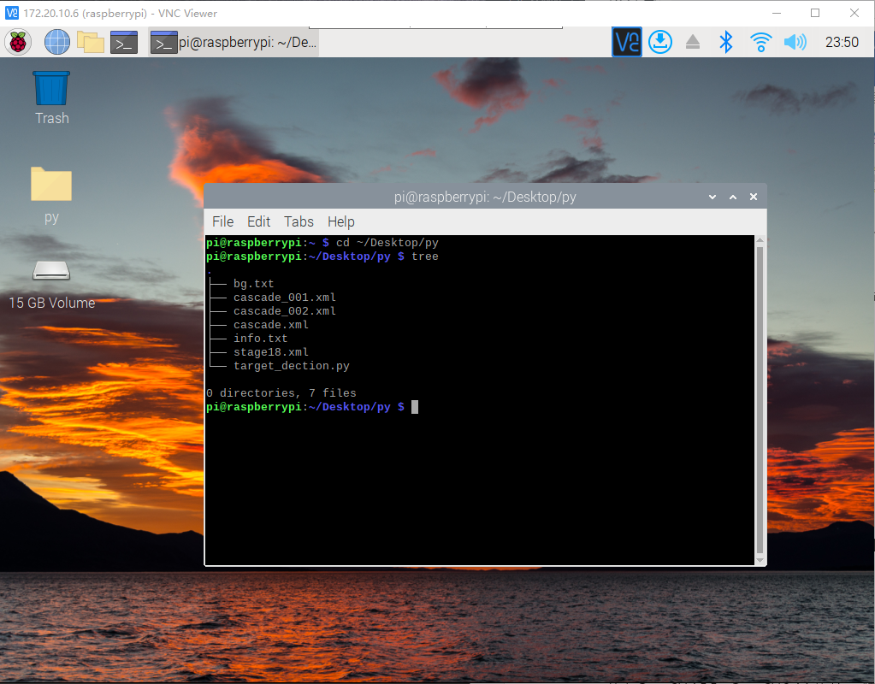

二、完成驱动相机：

USB摄像头由OpenCV的VideoCapture类和imshow函数即可进行驱动，能够拍照，录制，和仅显示实时影像，并且对相机的部分参数进行调整。

三、完成目标识别：

基于OpenCV 4.5.5，OpenCV 3.4.1的Haar特征分类器，使用USB摄像头完成了发光物体（此次选用手机前置手电筒）的识别。

样本：

正样本（共500张）：

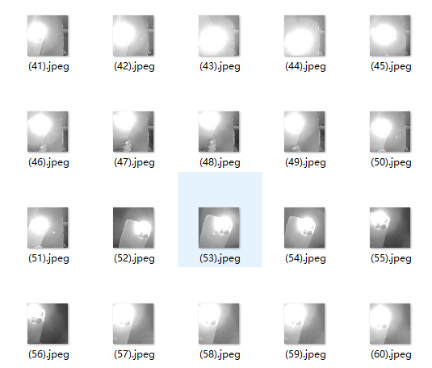

负样本（共1500张）：

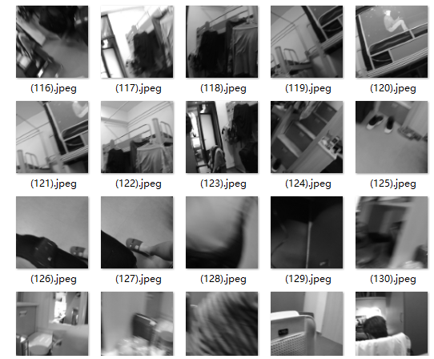

特征分类器训练：使用Windows环境下的OpenCV 3.4.1编译出的opencv_createsamples.exe和opencv_traincascade.exe根据样本训练出XML文件，并使用OpenCV4.5.5的CascadeClassifier函数对训练好XML文件进行调用，具体代码如下：

生成正样本：



训练分类器（Haar）：



接下来将训练好的XML文件导入树莓派，通过USB摄像头使用模型，具体代码如下：





四、未完成视觉测距。

五、未完成视觉轨迹预测。